Termochémia
- skúma tepelné javy pri chemických reakciách
Exotermické reakcie:
- reakcie v priebehu, ktorých sa teplo uvoľňuje. Sú charakteristické tým, že :
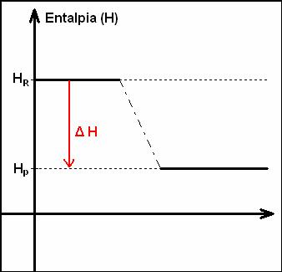
- energia produktov reakcie je menšia ako energia reaktantov
- produkty reakcie majú pevnejšie chemické väzby ako reaktanty, preto sú stabilnejšie ako reaktanty

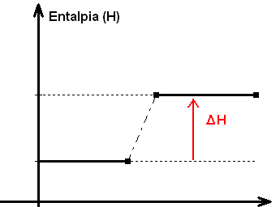
Endotermické reakcie:
- reakcie v priebehu, ktorých sa teplo spotrebúva. Sú charakteristické tým, že:
- energia produktov je väčšia ako energia reaktantov
- produkty reakcie majú slabšie chemické väzby ako reaktanty, preto sú menej stabilné ako reaktanty

Rozdiel energie reaktantov a produktov označujeme a nazývame entalpia alebo reakčné teplo, vyjadrujeme v kJ.mol⁻¹.
Hodnota reakčného tepla chemickej reakcie závisí od látkového množstva reaktantov. Reakčné teplo je tým väčšie, čím väčšie látkové množstvo reaktantov zreaguje.
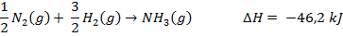
Reakčné teplo reakcie je teda množstvo tepla, ktoré sa uvoľní alebo spotrebuje, ak zreaguje také látkové množstvo reaktantov, aké udávajú stechiometrické koeficienty v príslušnej rovnici.
Termochemické rovnice:
V termochemických rovniciach sa uvádza hodnota reakčného tepla a pri reaktantoch a produktoch vždy aj ich skupenský stav.
- s( solidus) – látka je v tuhom skupenstve
- l (liqidus)- látka je v kvapalnom skupenstve
- g(gaseus)- látka je v plynnom skupenstve
- aq(akva) – látka je vo vodnom roztoku
Exotermické rovnice:
Endotermické reakcie:
Príklady:
- Napíšte termochemickú rovnicu reakcie plynného vodíka a kyslíka, ak viete, že pri vzniku 2 molov vodnej pary sa uvoľní teplo 483,4 kJ.
- Horenie plynného metánu je exotermická reakcia, pri ktorej vzniká plynný oxid uhličitý a vodná para. Spálením 2 g metánu sa uvoľní teplo 100,25kJ. Na základe týchto údajov napíšte termochemickú rovnicu uvažovanej reakcie.
Záver:

Termochemické zákony
Prvý termochemický zákon: Hodnota reakčného tepla priamej a spätnej reakcie je rovnaká a líši sa len znamienkom.
Napríklad: 2SO₂(g) + O₂(g) → 2 SO₃(g) ΔH = - 196 kJ.mol⁻¹- priama reakcia

- spätnú reakciu dostaneme tak, že vymeníme reaktanty a produkty

2SO₃(g) → 2SO₂(g) + O₂(g) ΔH = 196 kJ. mol⁻¹
- v jednom smere je reakcia exotermická a jej spätná reakcia je endotermická a naopak.

Príklad:
- Ak zreaguje 1 mol tuhého sulfidu zinečnatého s dvoma molmi plynného kyslíka, vznikne 1 mol tuhého síranu zinečnatého a uvoľní sa 776,8 kJ tepla. Napíšte termochemickú rovnicu spätnej reakcie.
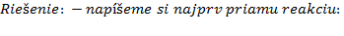
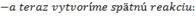

Druhý termochemický zákon: Reakčné teplo určitej reakcie sa rovná súčtu reakčných tepiel čiastkových reakcií.
Uvedený zákon sa nazýva aj Hessov zákon. Zo zákona vyplýva, že reakčné teplo chemickej reakcie pozostávajúce z viacerých čiastkových reakcií nezávisí od spôsobu premeny reaktantov na produkty, ale iba od začiatočného a konečného stavu látok.
Príklad: Vypočítajte reakčné teplo reakcie , ak je dané:
Riešenie:
Z uvedených dvoch rovníc musíme poskladať rovnicu, ktorej teplo máme vypočítať. V tejto rovnici máme dva móly uhlíka, ale v zadanej rovnici je len mól. Preto prvú rovnicu vynásobíme dvoma.
K rovnici si to napíšeme farebne. Kyslíky neriešime, tie sa vždy vyriešia samostatne. Produktom rovnice je CO, ktorý máme v druhej rovnici, ale na nesprávnej strane, teda ako reaktant. Použijeme prvý termochemický zákon a rovnicu otočíme. Napíšeme si upravené rovnice.
Rovnice si upravíme:
Upravené rovnice sčítame, ako hovorí druhý termocemický zákon.
Teraz to čo je na oboch stranách rovnice nám vypadne, presne ako v matematike. Takže škrtneme . Ďalej na jednej strane máme dva móly kyslíka a na druhej jeden mól, takže 2 mínus 1 je jeden mól kyslíka. Zapíšeme, čo nám zostalo: , vidíme, že sme dostali zadanú rovnicu. Teraz to čo sme si farebne poznačili a urobli s rovnicami urobíme s číslami:

